PERAMALAN JUMLAH PENJUALAN KENDARAAN MENGGUNAKAN METODE FUZZY TIME SERIES STUDI KASUS PT. ASTRA INTERNASIONAL TBK-TSO CABANG PALEMBANG (AUTO 2000 PLAJU)

Email:

Afrizal Taufiq1, Evi Yulianingsih2, Kurniati3
Fakultas Ilmu Komputer, Universitas Bina Darma
afrizaltaufiq20@gmail.com1 | , ev_yulianingsih@binadarma.ac.id² | , kurniati@binadarma

.ac.id ³

ABSTRACT
In competition in the business field, a management requires accurate and fast information, which is presented in an informative form as a basis for decision making to determine the right strategy in business competition. PT. Astra International Tbk-Tso is a company engaged in the sale of cars. As a large enough company, this company needs to carry out an activity that can predict business to survive in the future. One way that must be done to achieve these goals is forecasting. The forecasting system with fuzzy time series is used in this study because it is useful for capturing patterns from past sales data and then used to project future sales data. Fuzzy time series determines the percentage of buyer interest in a vehicle product in a certain period.

Keywords: Forecasting, fuzzy time series, trend analysis

ABSTRAK
Dalam persaingan di bidang bisnis, suatu manajemen harus menentukan strategi yang tepat dalam pengambilan sebuah keputusan guna menyajikan informasi secara cepat dan akurat. PT. Astra Internasional Tbk-Tso merupakan perusahaan yang bergerak dalam bidang penjualan mobil. Sebagai suatu perusahaan yang cukup besar, perusahaan ini perlu melakukan suatu kegiatan yang dapat memprediksi usaha untuk dapat bertahan dimasa yang akan datang. Salah satu cara yang harus dilakukan untuk mencapai tujuan tersebut adalah peramalan. Sistem peramalan dengan fuzzy time series digunakan dalam penelitian ini karena berguna untuk menangkap pola dari data penjualan yang telah lalu kemudian digunakan untuk memproyeksikan data penjulan yang akan datang. Fuzzy time series menentukan persentase minat pembeli terhadap suatu produk kendaraan dalam kurun waktu tertentu.

Kata Kunci : Peramalan, fuzzy time series, trend analysis

PENDAHULUAN
Dalam persaingan bisnis, manajemen perusahaan harus lebih peka terhadap perubahan yang terjadi terutama dalam hal peningkatan manajemen dalam hal kebutuhan informasi. Dimana saat ini informasi harus diperoleh secara cepat dan akurat dalam bentuk informatif sebagai guna mengambil sebuah keputusan. Informasi yang diperoleh baik secara eksternal maupun internal akan sngat mempengaruhi manajemen dalam menentukana starategi yang tepat untuk mengatasi persaingan bisnis. Dokumen merupakan salah satu bentuk informasi yang berasal dari lingkungan internal perusahaan yang merupakan bukti transaksi yang telah terjadi pada periode sebelumnya. Sehingga, dokumen tersebut dapat dijadikan sebagai tolak ukur pengambilan keputusan di periode berikutnya.
Pada masa dimana teknologi sangat berpengaruh dalam kehidupan masyarakat, guna memaksimalkan informasi yang diperoleh dari lingkungan internal sangat dibutuhkan suatu mekanisme pemrosesan digital yang dapat memenuhi komponen tersebut. Dengan menerapkan sebuah sistem informasi yang tepat dapat menjadi sebuah solusi yang berguna masalah ini. Selain

itu, dengan sistem ini akan membantu manajemen dalam mempermudah proses bisnis yang ada di dalam perusahaan. Dimana dengan sistem informasi yang terpusat yang diakses oleh setiap bagian pada perusahaan maka, akan mempercepat dalam hal pertukaran informasi dan informasi yang diperoleh juga akurat. Sehingga, proses bisnis yang terjadi pada perusahaan akan menjadi lebih baik, efektif dan efisien.
Penjualan kendaraan saat ini yang dialami oleh PT. Astra Internasional Tbk-Tso cabang Palembang (AUTO 2000 Plaju) masih mengalami kenaikan dan penurunan. Dengan penjualan produk sejenis yang dilakukan oleh dealer ataupun showroom jual-beli mobil baru yang berbeda, guna memberi kepuasan terhadap pengguna akan keinginan konsumen yang sangat beraneka ragam. Oleh sebab itu, sebagai pemimpin perusahaan harus mengambil langkah yang tepat dalam hal persaingan bisnis dengan perusahaan lainnya. Dengan tujuan menghindari dan meminimalisasi kerugian penjualan, over production dan under production yang akan menyebabkan perusahaan kehilangan kesempatan dalam melakukan proses penjualan hasil produksinya. Maka perusahaan perlu melakukan suatu kegiatan yang dapat memprediksi usaha untuk dapat bertahan di masa yang akan datang. Salah satu cara yang harus dilakukan untuk mencapai tujuan tersebut adalah peramalan.
Salah satu kontributor dari keberhasilan perusahaan merupakan fungsi manajemen peramalan penjualan. Pada saat penjualan akan dilakukan prediksi guna mendapatkan hasil yang akurat maka yang harus dilakukan adalah memenuhi permintaan dari konsumen secara tepat waktu. Selain itu, relasi terhadap kerjasama perusahaan harus selalu terjaga dengan baik, terpenuhinya kebutuhan konsumen, perusahaan juga harus mampu mengatasi permasalahan berupa hilangnya data penjualan atau stok barang habis, dan mampu melakukan pencegahan pelanggan lari pada kompetitor. Dengan demikia, perusahaan akan mampu menentukan sebuah keputusan terhadap kebijakan pada rencana produksi, persediaan akan penyediaan barang, investasi terhadap aktiva dan cash flow. Sehingga, perusahaan akan dapat menghindari kegiatan berkenaan dengan perkiraan atau peramalan penjualan guna melakukan perencanaan terhadap aktivitas-aktivitas yang akan datang .
Fuzzy time series merupakan sistem peramalan yang digunakan untuk mengambil sebuah pola yang berasal pada data penjualan sebelumnya guna melakukan proyeksi data penjualan mendatang. Prosesnya tidak serumit penggunaan jaringan saraf dan algoritma genetic (Robandi,2016).

METODOLOGI PENELITIAN
  - Metode Pengumpulan Data
Metode yang diterapkan untuk pengumpulan data dalam penelitian ini adalah sebagai berikut:
    - Observasi
yaitu dengan melakukan peninjauan secara langsung ke lokasi, kemudian melakukan pengamatan dan pencatatan data yang ada untuk memperoleh hasil sesuai dengan sasaran di PT. Astra Internasioanal Tbk-Tso cabang Palembang (AUTO 2000 Plaju).
    - Wawancara (Interview)
yaitu proses untuk mengumpulkan data yang akan menjadi sebuah informasi dengan cara melakukan proses tanya jawab dengan pihak terkait penelitian yang sedang dilakukan penulis.
    - Studi pustaka
Proses pengumpulan data yang akan diolah menjadi sebuah informasi untuk dipelajari melalui buku, jurnal ilmiah yang berasal dari internet ataupun referensi yang berhubungan erat dengan penelitianini.

Metode Pengembangan Perangkat Lunak
Model waterfall yang dikenal dengan model sequential linearatau classic life cycle (Rosa
A.S. dan M. Shalahudin, 2016). Model ini menggunakan pendekatan life cycle perangkat lunak secara skuensial yang terdiri dari tahapan analisis, tahapan desain, coding, testing dan tahap pendukung (support) seperti berikut:

- Software requirements analysis
Dalam tahapan ini pengumpulan kebutuhan dilakukan secara intensif untuk mespesifikasikan kebutuhan perangkat lunak agar mudah dipahami perangkat lunak seperti apa yang dibutuhkan oleh user.
- Design
Merupakan sebuah proses desain dalam pembuatan sebuah program dari sisi desain struktur data, arsitektur, representasi terhadap antarmuka, dan prosedur dalam proses pengkodean.
- Coding
Merupakan tahapan setelah desain guna melakukan proses translasi ke dalam perangkat lunak program sesuai dengan bentuk dari desain yang telah rancang sebelumnya.
- Testing
Pengujian perangkat lunak dari segi logic maupun fungsional, meminimalisir kesalahan (error) pada bagian yang diuji dan memastikan output sesuai apa yang diinginkan pengguna.

HASIL DAN PEMBAHASAN
  - Hasil
Implementasi ini dilakukan dengan bertujuan yaitu membuat perangkat lunak untuk memprediksi penjualan kendaraan pada PT. Astra Internasional.
Proses yang dilakukan pertama kali pada aplikasi adalah menginputkan data mobil, menginput data penjualan yang menjadi data utama untuk menentukan peramalan penjualan pada tahun berikutnya menggunakan metode Fuzzy Time Series. Data penjualan sebelumnya diperoleh dari pihak PT Astra Internasional.
- Halaman Login
Untuk masuk ke aplikasi user, pengguna wajib mengisi username dan password terlebih dahulu. Sehingga, halaman administrator akan tampil di layar pengguna.
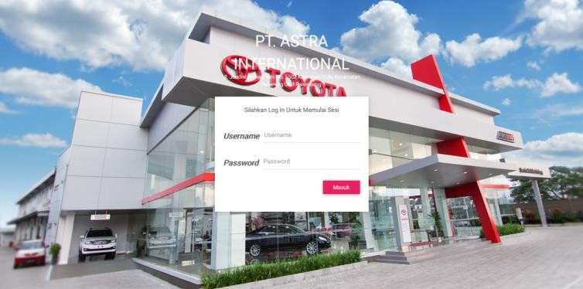
Gambar 6. Tampilan Halaman Login

- Halaman Beranda
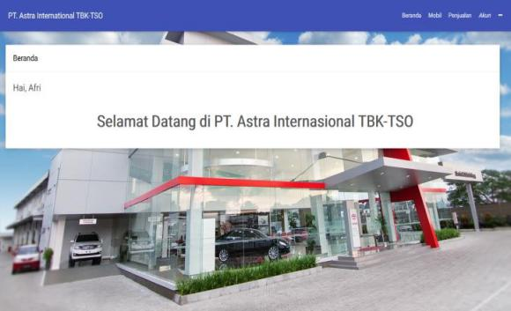
Setelah Admin melakukan login maka akan menampilkan halaman beranda. Halaman ini merupakan halaman awal ketika admin masuk ke sistem.
Gambar 7. Halaman Beranda

- Halaman Penjualan
Halaman penjualan merupakan data yang digunakan untuk menambah, mengubah dan menghapus data dari penjualan. Penjualan adalah data yang akan dilakukan perhitungan prediksi atau peramalan penjualan.
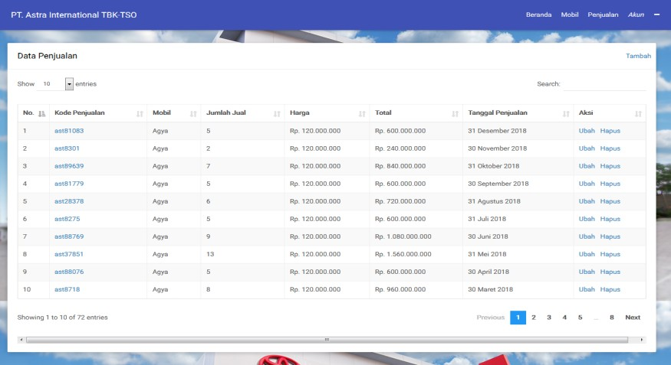
Gambar 8. Halaman Penjualan
- Halaman Mobil
Pada halaman ini merupakan form input data mobil yang berisikan input kode mobil, nama mobil, tipe mobil, warna dan harga kemudian disimpan kedalam database tabel mobil. Berikut halaman mobil.
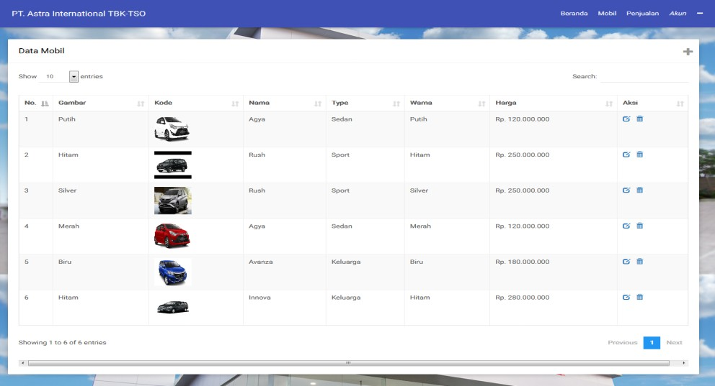
Gambar 9. Halaman Mobil

- Halaman Log In
Halaman utama ini adalah halaman pertama kali tampil ketika kepala cabang membuka aplikasi.

Gambar 10. Halaman Log In
- Halaman Beranda
Setelah kepala cabang melakukan login maka akan menampilkan halaman beranda. Halaman ini merupakan halaman awal ketika kepala cabang masuk ke sistem.
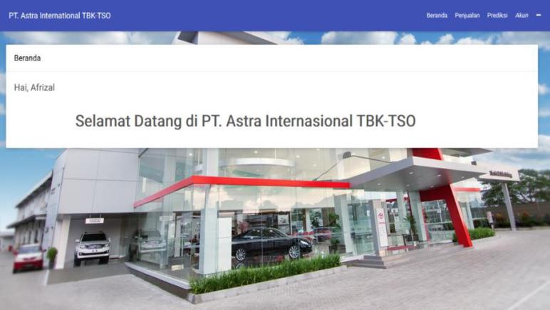
Gambar 11. Halaman Beranda
- Halaman Laporan Penjualan
Halaman laporan penjualan berfungsi untuk memberikan laporan kepada kepala cabang tentang seluruh laporan data penjualan dalam bentuk grafik, berdasarkan data penjualan perhari, perbulan, dan pertahun.
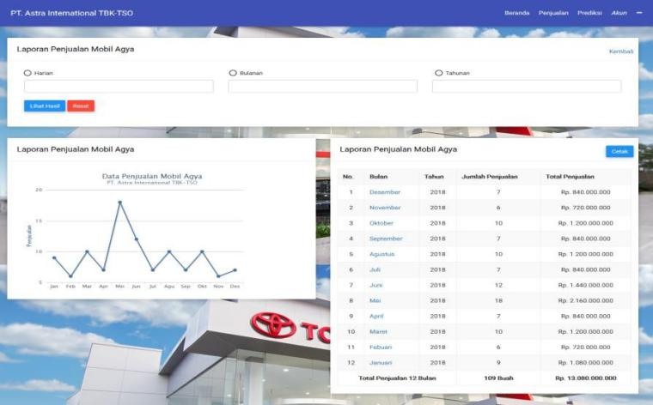
Gambar 12. Halaman Laporan Penjualan

